**Кейс №7**

**«Реализация дополнительного функционала»**

**Выполнение работы:**

Итак, на данный момент мы имеем практически готовую ИС. Однако мне хотелось добавить еще немного функционала, перед тем, как связывать серверную часть с клиентской.

На данный момент в ИС есть возможность привязать только одну организацию к проекту. Однако у проекта теоретически может быть более одной организации, выпустившей его. Для реализации такого функционала, я добавил еще один route.

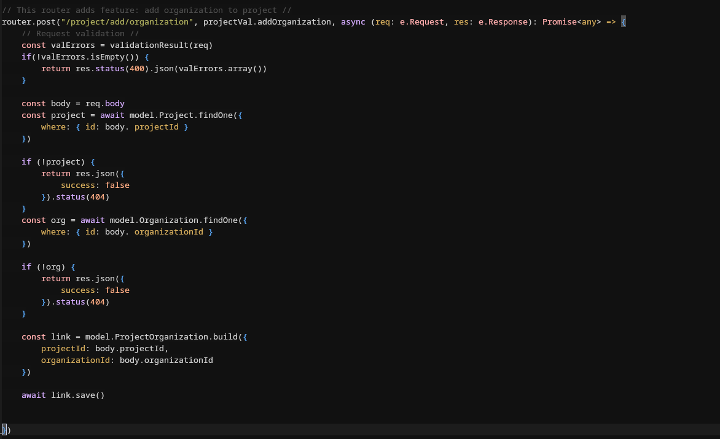Рисунок 1

Здесь мы добавляем еще одну организацию к проекту через join таблицу,

предварительно провалидировав тело запроса и проверив существование указанного в теле запроса проекта и организации.

Теперь проверим, что все работает. Для этого я создал еще одну организацию.

На скриншоте у нее id = 2, это запрос, выполненный в insomnia.

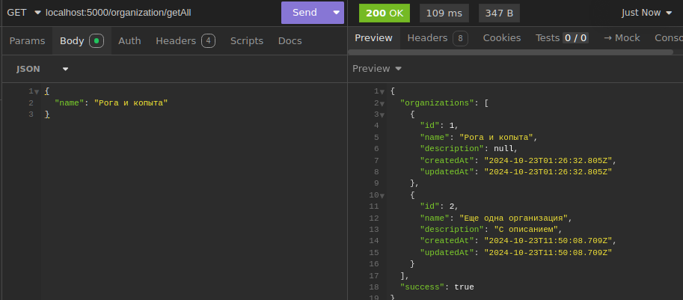

Рисунок 2

Далее сделаем запрос на добавление второй организации, к первому проекту.

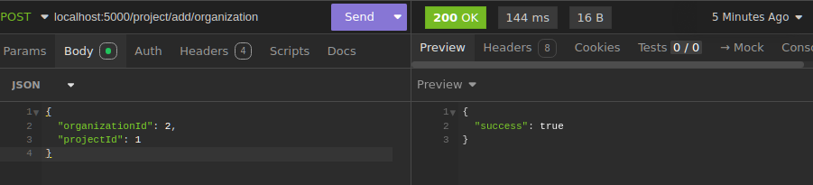Рисунок 3

Теперь чтобы проверить это, нам нужен route, который сообщает, какие организации выпускают проект.

Создадим его.

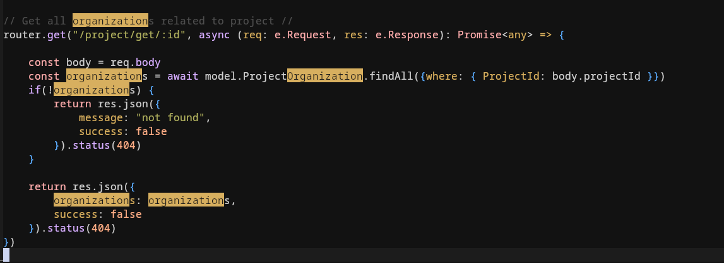Рисунок 4

Теперь обратимся к этому route. У проекта должно быть две организации.

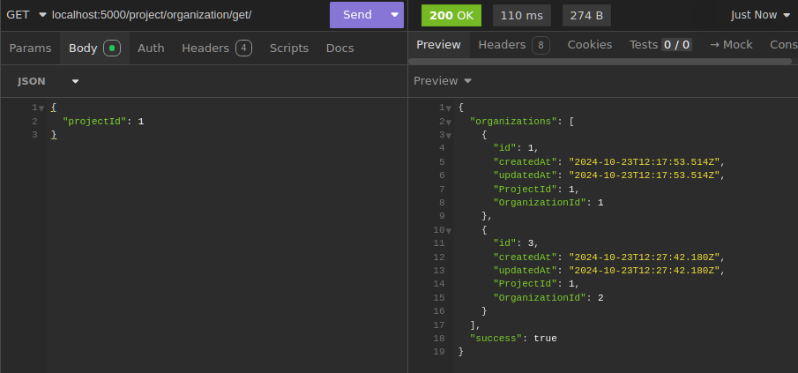Рисунок 5

И их действительно две, функционал добавления организаций в проект был успешно создан.

Теперь я бы хотел показать вам таблицы в самой базе данных, это было в шаблоне, по этому

я думаю, что будет правильным их отобразить и в моей работе тоже.

Для подключения к базе данных я использовал программу dbeaver. Она поддерживает различные диалекты SQL, в том числе и SQLite. Подключимся к базе данных.

При старте нас встречает меню, предлагающее выбрать диалект SQL и произвести подключение.

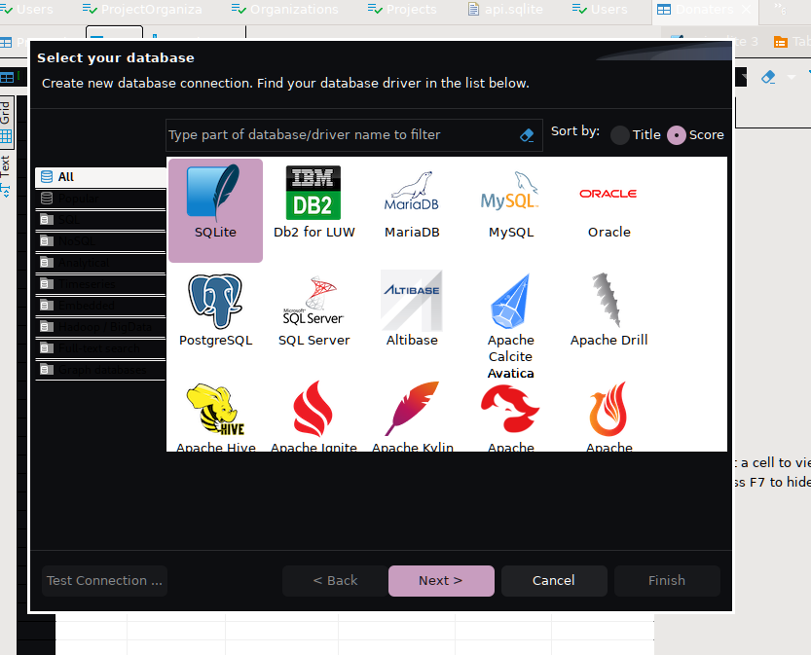Рисунок 6

Затем я указал путь к файлику api.sqlite и подключился к базе данных

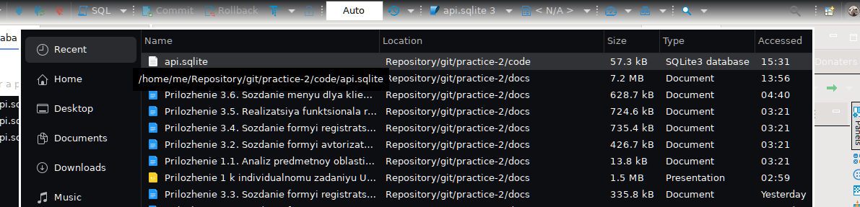Рисунок 7

Далее я покажу пару таблиц, их состояние, после разработки и выполнения ряда запросов

Пользователь

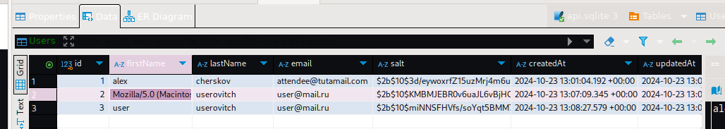Рисунок 8

Организация

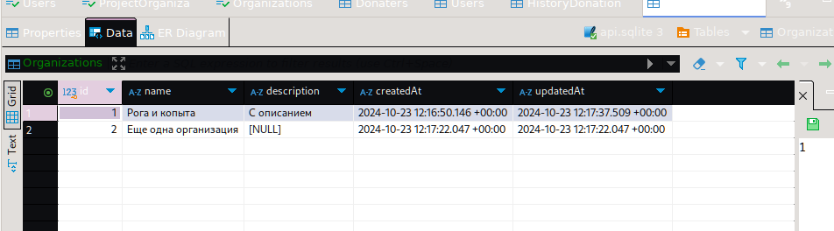Рисунок 9

Связующая таблица проекты и организации

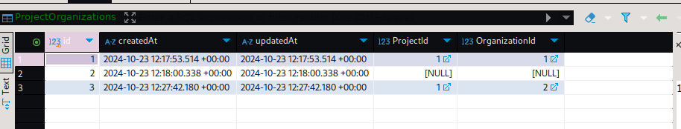Рисунок 10

История донатов, один пользователь задонатил дважды в один проект

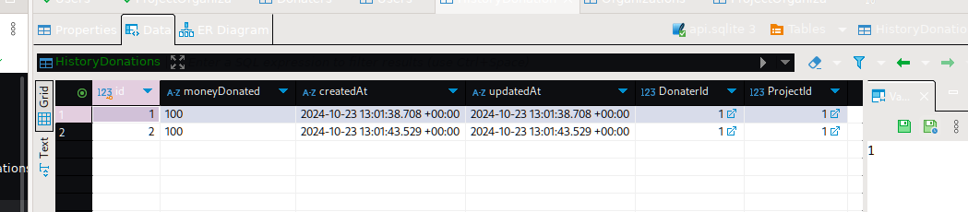Рисунок 11

А вот и сам донатер

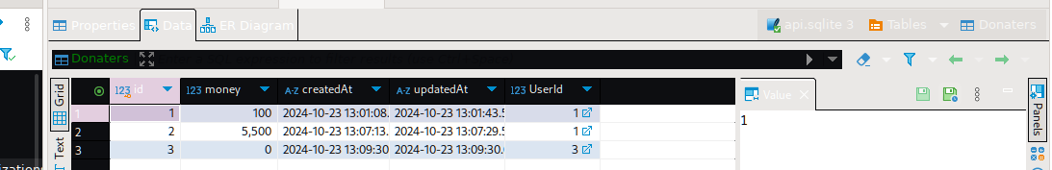Рисунок 12

Ну и join table для проекта и организации *(какие проекты выпустила какая организация)

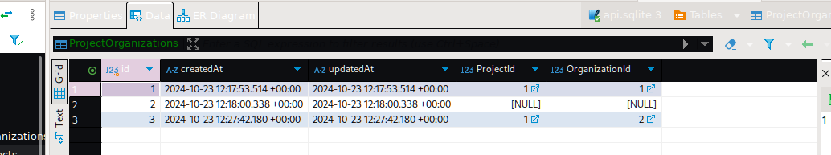Рисунок 13

Теперь, после того, как серверная часть была написана, я покажу, как выглядит клиентская сторона приложения. В начале я ее показал, однако там данные была занесены грубо, просто, чтобы показать, что клиентская часть есть.